P r e s s e i n f o r m a t i o n

Erfolgreicher Dialog der Disziplinen
FVHF als Kooperationspartner der Schulbau-Messe in Hamburg

Hamburg, 6. Juni 2013: Bildung ist eine der zentralen Investitionen in unsere Zukunft und damit eines der wichtigsten Aufgabengebiete für Politik und Gesellschaft. Um sich entfalten zu können, zu wachsen und zu lernen brauchen Kinder angemessene Räume. Die Brisanz der Thematik zeigt sich auch in den Investitionssummen: Alleine in Hamburg sind in den kommenden sechs Jahren zwei Milliarden Euro für Schulbauten budgetiert. Auch der FVHF engagiert sich auf diesem zentralen Zukunftsfeld als Kooperationspartner der Schulbau-Messe, die am 4. und 5. Juni 2013 in der Hansestadt stattfand.

Erstmals brachte das innovative Messe-Format alle Beteiligten aus den verschiedenen Disziplinen zusammen: etwa 1.200 Besucher aus den Reihen von Architekten, Fachplanern, Schulleitern und Behörden trafen auf knapp 60 Aussteller. Auch sechs Mitgliedsunternehmen des FVHF – 3A Composites, Agrob Buchtal, Eternit, Funder Max, Rieder und Systea – zeigten auf der Messe ihre umfassenden Kompetenzen im Bereich Schulbau. Die Hersteller der Systemkomponenten Bekleidung und Unterkonstruktion präsentierten den Besuchern die innovativen Lösungen, die das VHF-System ermöglicht.

VHF: Langlebig und robust
Als „Fassade der Zukunft“ ist die VHF für den Einsatz an Schulbauten in Neubau und Sanierung prädestiniert: Das langlebige System stellt sicher, dass viele Generationen von Schülern in den Genuss optisch frischer und funktionell einwandfreier Bildungsstätten kommen. Von spielenden Kindern und ihren fliegenden Bällen kann eine besondere Belastung für Fassaden ausgehen. Durch die hohe Stoßfestigkeit der Bekleidungsmaterialien ist die vorgehängte hinterlüftete Fassade auch für starke mechanische Belastungen bestens geeignet.

Um die Thematik der Nachhaltigkeit drehten sich die begleitenden Fachvorträge der Schulbau-Messe: So berichtete der Hamburger Architekt Dirk Landwehr über den kürzlich realisierten ersten CO₂-neutralen Schulbau Hamburgs. Die exzellenten Energiekennwerte der Grundschule Klein Flottbeker Weg konnten unter anderem durch den Einsatz einer vorgehängten hinterlüfteten Fassade im Passivhausstandard erzielt werden.

Prädestiniert für Neubau und Sanierung
Auch die Sanierung bestehender Schulbauten wurde anhand von Beispielen aus Deutschland und Dänemark in den Vorträgen und Diskussionsrunden behandelt. In diesem Aufgabengebiet zeigt sich ebenfalls die Stärke der VHF, die bei energetischen Sanierungen jede Dämmstoffdicke ermöglicht. Nicht zuletzt eröffnen die vielfältigen Gestaltungsmöglichkeiten des VHF-Systems die Chance, Schulbauten mit unverwechselbarer Außenwirkung zu errichten. Diese können Landmarken in ihrer Umgebung sein und für Schüler und Lehrer einen besonders identitätsstiftenden Ort darstellen.

Abbildung

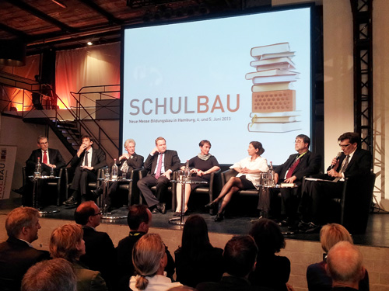
Bildunterschrift 1: Podiumdiskussionen und Fachvorträge zählten zu den vielfältigen Informationsangeboten rund um zukunftsweisende Lösungen im Schulbau auf der ersten Schulbau-Messe in Hamburg. Foto: FVHF

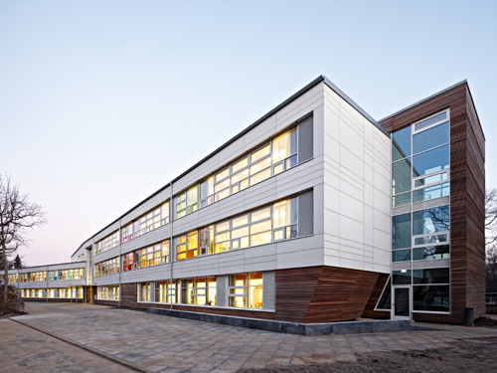
Bildunterschrift 2: Durch eine vorgehängte hinterlüftete Fassade mit Bekleidung aus Faserzement in der Materialkombination mit Douglasienholz besticht die erste CO2-neutrale Schule Hamburgs auch durch ihr Erscheinungsbild. Foto: Meike Hansen / Eternit

Der FVHF im Profil
Im Fachverband Baustoffe und Bauteile für vorgehängte hinterlüftete Fassaden e.V. (FVHF), Berlin, haben sich seit 1993 Hersteller und Verarbeiter sowie planende und beratende Ingenieure zusammengeschlossen. Zu den Zielen des FVHF gehört es, die bauphysikalisch und architektonisch anspruchsvolle Ausführung und Gestaltung von Fassaden im Neubau und bei der Modernisierung von Bestandsgebäuden zu fördern. Seine Aufgabe sieht der FVHF darin, die Vorteile der vorgehängten hinterlüfteten Fassade bei Planern, Behörden, Verbänden und Bauherren zu kommunizieren. Für Fragen zur Fassadenplanung stehen Mitarbeiter des FVHF als herstellerneutrale, kompetente Berater bereit. Der FVHF ist außerordentliches Mitglied im Hauptverband der Deutschen Bauindustrie.

Verbandsinformation: Fachverband Baustoffe und Bauteile
für vorgehängte hinterlüftete Fassaden e.V.
Kurfürstenstraße 129
10785 Berlin-Schöneberg
Telefon: +49 (0) 30 - 21 28 62 81
Telefax: +49 (0) 30 - 21 28 62 41
E-Mail: info@FVHF.de
Internet: www.FVHF.de
Rückfragen der Presse: mai public relations GmbH
Julia Beck / Julia Wolter
Leuschnerdamm 13, Aufgang 3
10999 Berlin
Telefon: +49 (0) 30 - 66 40 40 554
E-Mail: fvhf@maipr.de

